Tekniske data

Inngangsspenning | 85-265 VAC, 50/60 Hz
Effekt | 8W
Antall lumen | 600
Avstand, fjernbetjening | 10-15 meter, avhengig av omgivelsene
Lyspære | LED
Pæretype | E27 sokkel
Driftstemperatur | -5⁰C til +40⁰C
Lampens levetid | 25 000 timer
Antall bryterklikk | 20 000 klikk
Bruksområde | Innebruk
Batteri nødvendig | Nei
Pakkestørrelse | 140 x 100 x 70 mm

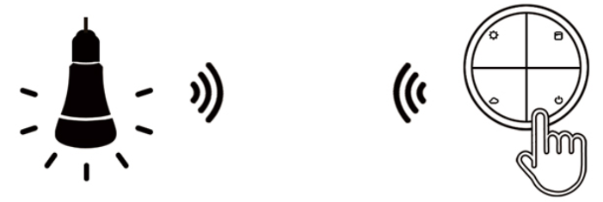
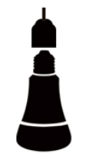
1. Vennligst utfør denne operasjonen uten påsatt spenning
2. Ikke benytt lamper med heldekkende metalldeksel for å unngå dårlige signaler
3. Ikke benytt fulldekkende kapsling på lyspæra da det ødelegger radiosignalet og sørger for varmeutvikling
4. Unngå å plassere bryteren på metall eller på tykke vegger, noe som kan gjøre fjernkontrollens avstand kortere
5. For å få best mulig signalstyrke, vennligst sjekk at det ikke er, i en rett linje, noen hindringer mellom bryteren og lyspæra
6. Ikke styr lyspæra med annen type bryter, det kan ødelegge lyspæra
Tips
Installasjonsmanual
Steg 1: installer lyspæra på lampa / Steg 2: vent 3 sekunder, deretter kan du med bryteren styre lyspæra direkte
Hvordan pare og nullstille enhetene
1. Skru av lyspæra og deretter skru på igjen etter 3 sekunder
2. Innen 3 sekunder etter at den er skrudd på igjen, trykk på bryteren 5 ganger fortløpende
3. Når lyspæra blinker kjapt 5 ganger betyr det at nullstillingen er vellykket
Husk: nullstillingen fjerner all informasjonen på bryteren
Hvordan nullstille enheten?
1. Skru av lyspæra og deretter skru på igjen etter 3 sekunder
2. Innen 3 sekunder etter at den er skrudd på igjen, trykk på bryteren 3 ganger fortløpende
3. Når lyspæra blinker sakte 3 ganger betyr det at paringen er vellykket
Husk:
1. Hvis behov for flere brytere på samme lyspære, repeter stegene ovenfor
2. Forsikre deg om at det er ingen andre pareprosesser innen 100 meters avstand for å unngå forstyrrelser
Ved nullstilling, hvordan pare enhetene?
* Bryteren og lyspæra leveres ferdig paret fra fabrikken, klar til bruk
Installasjonsmanual
Steg 1: installer lyspæra på lampa / Steg 2: vent 3 sekunder, deretter kan du med bryteren styre lyspæra direkte

